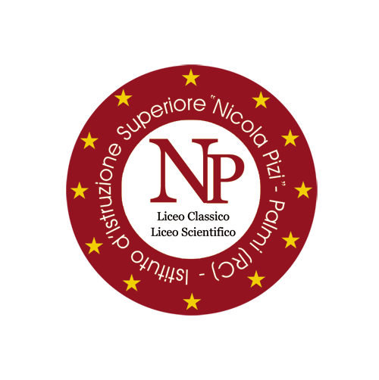

Ministero dell’Istruzione, dell’Universita’ e della Ricerca

ISTITUTO D’ISTRUZIONE SUPERIORE “N. PIZI”

Liceo Classico – Liceo Scientifico – Liceo Artistico
Via San Gaetano s.n.c. – 89015 PALMI (RC)
Segreteria tel. 0966/46103 0966/439170 Presidenza tel. 0966/439171
codice fiscale 91006650807 codice univoco UF4TOL codice meccanografico RCIS019002
www.liceopizipalmi.edu.it e-mail: rcis019002@istruzione.it Pec: rcis019002@pec.istruzione.it

Prot. N. 5957/IV.5 Palmi , 10 maggio 2019

Ai Sigg. Docenti
Agli Alunni
e p.c. al D.S.G.A
Al sito WEB

COMUNICAZIONE N. 151

Oggetto: recupero prove parallele pentamestre

Si comunica che le prove parallele di recupero saranno disponibili, SABATO 11 MAGGIO, sulla piattaforma moodle dell’Istituto secondo il seguente calendario:

ORARIO | MATERIE
8:10 - 9:00 | ITALIANO | TUTTE LE CLASSI
9:00 - 10:00 | MATEMATICA | TUTTE LE CLASSI
10:00 – 11:00 | SCIENZE | TUTTE LE CLASSI
11:00 – 12:00 | INGLESE | TUTTE LE CLASSI

IL DIRIGENTE SCOLASTICO
Prof.ssa Maria Domenica MALLAMACI
firma autografa sostituita a mezzo stampa ai sensi dell’art. 3 comma 2 D. lgs n. 39/93

